PENYULUHAN OLAH RAGA DENGAN TEKNIK SEDERHANA DI MASA PANDEMI DI DESA KEDUNGANYAR KECAMATAN SUGIO TAHUN 2021

Ningsih Dewi Sumaningrum¹
S1 Administrasi Rumah Sakit ,Institut Ilmu Kesehatan Bhakti Wiyata Kediri
ningsih.sumaningrum@iik.ac.id3@088227001634

ABSTRAK

WHO menetapkan bahwa Covid 19 muncul pertama kali di Wuhan pada bulan Desember 2019 dan ditetapkan sebagai Pandemi secara global. Pada masa pandemic setiap negara membuat kebijakan protocol kesehatan salah satunya dengan social distancing dan work from home. Kebijakan tersebut berdampak pada perubahan gaya hidup sendenter, menurunnya aktifitas fisik, dan kebiasaan olah raga, dimana kurangnya aktifitas fisik merupakan faktor risiko kematian keempat di dunia. Selain itu kurangnya aktifitas dan pekerjaan yang dilakukan secara daring dapat mengakibatkan keluhan musculoskeletal, ditambah dengan posture kerja yang tidak ergonomic maka akan mempercepat timbulnya keluhan ataupun gangguan kesehatan. Tujuan pengabdian masyarakat ini adalah untuk meningkatkan pengetahuan pentingnya berolah raga. Metode yang digunakan dalam penyuluhan ini menggunakan metode ceramah, penayangan video dan tanya jawab. Pengabdiam masyarakat ini dilakukan secara daring dan dikuti oleh ibu-ibu PKK dan kader di desa Kedunganyar kecamatan Sugio, Kabupaten Lamongan. Hasil pengabdian ini didapatkan sebelum penyuluhan pengetahuan olah raga dengan teknik sederhana yaitu 40%, sedangkan setelah dilakukan penyuluhan terjadi peningkatan sebanyak 70%. Kesimpulan: setelah dilakukan penyuluhan yaitu pengetahuan tinggi sebesar 39% , sedang, 18%, sedangkan untuk pengetahuan rendah menurun sebanyak 57%

Kata Kunci: Pandemic, Olah Raga, Teknik Sederhana, Ergonomi, Aktifitas

SPORTS EDUCATION WITH SIMPLE TECHNIQUES IN PANDEMIC TIME IN KEDUNGANYAR VILLAGE, SUGIO DISTRICT IN 2021

Ningsih Dewi Sumaningrum¹
S1 Hospital Administration ,Institut Ilmu Kesehatan Bhakti Wiyata Kediri
ningsih.sumaningrum@iik.ac.id3@088227001634
ABSTRACT

WHO determined that Covid 19 first appeared in Wuhan in December 2019 and was declared a global pandemic. During the pandemic, every country makes health protocol policies, one of which is social distancing and work from home. The policy has an impact on changes in sender lifestyles, decreased physical activity, and exercise habits, where lack of physical activity is the fourth risk factor for death in the world. In addition, the lack of activities and work done online can result in musculoskeletal complaints, coupled with non-ergonomic work postures, it will accelerate the emergence of complaints or health problems. The purpose of this community service is to increase knowledge about the importance of exercise. The method used in this counseling uses the lecture method, video showing and question and answer. This community service is carried out online and is followed by PKK women and cadres in Kedunganyar village, Sugio district, Lamongan Regency. The results of this service were obtained before counseling on sports knowledge with simple techniques, namely 40%, while after counseling there was an increase of 70%. Conclusion: after counseling, the knowledge was high by 39%, moderate, 18%, while for low knowledge it decreased by 57%

Keywords: Pandemic, Sport, Simple Technique, Ergonomic, Activity

- PENDAHULUAN

Pandemi Coronavirus Disease 2019 (COVID-19) yang terjadi sejak bulan Maret 2020 berdampak pada berbagai sektor. Sektor kesehatan berjuang untuk memahami, melawan dan mendapatkan pengobatan untuk penyakit ini. Riset mengenai transmisi virus memperlihatkan hasil bahwa penyakit ini menular melalui droplet dan kontak langsung. Cara untuk mencegah transmisi adalah dengan tidak melakukan kontak, menjaga jarak, memakai masker, melakukan kebersihan tangan menggunakan sabun dan air mengalir, tidak berkumpul dan jika memungkinkan tetap berada di rumah. Aktivitas fisik sangat penting dan diperlukan dalam menjaga kesehatan dan kebugaran kita. Adanya pandemi membuat melakukan aktivitas fisik saat pandemi menjadi tantangan. Kebijakan “social distancing” dan “work from home” dilakukan pemerintah di berbagai negara untuk mengurangi risiko transmisi virus antar manusia. Namun kebijakan ini berpotensi meningkatkan pola hidup sedenter akibat menurunnya aktivitas fisik dan kebiasaan berolahraga. Padahal, selain untuk mencegah penyakit kronis, berolahraga rutin dapat berperan meningkatkan sistem imun tubuh sehingga secara tidak langsung dapat meningkatkan kesehatan. Olah raga dapat dilakukan sendiri di rumah dengan menggunakan teknik olah raga yang sederhna yaitu dengan menggunakan pernapasan.
Teknik ini dapat dilakukan kapan saja dan semua kalangan umur dari usia muda sampai dengan lansia. Teknik olah raga pernapasan yang digunakan yaitu dengan mengatur napas dan gerakan tertentu. Secara umum pernapasan dapat dijabarkan sebagai berikut yaitu pernapasan atas yang meliputi rongga hidung, faring, laring, Pernapasan bawah yang meliputi trachea, bronkus, alveolus. Tujuan bernapas ini adalah untuk mengangkut oksigen ke dalam sel dan jaringan. Otot yang berhubungan dengan pernapasan adalah otot diafragma. Saat menarik napas maka diafragma akan mengencang ke bawah, sebaliknya saat membuang napas maka diafrgma akan mengempis rileks. Dengan memanjangkan napas ( exhale), maka akan membuat tubuh menjadi rileks.
Tujuan penyuluhan ini adalah untuk meningkatkan pengetahuan tentang pentingnya olah raga di masa pandemic.

- METODE PENGABDIAN
  - Waktu dan Tempat Pengabdian
Waktu penyuluhan : 16 Agustus 2021
Tempat : desa Kedunganyar kecamatan Sugio, Kabupaten Lamongan

  - Metode dan Rancangan Pengabdian
Penyuluhan menggunakan meode ceramah, penayangan video, dan tanya jawab. Rancangan pengabdian yaitu dengan melakukan survey dan wawancara, kemudian dilakukan FGD untuk menentukan prioritas penyuluhan

- HASIL DAN PEMBAHASAN
  - Hasil 1

Hasil penyuluhan pre test dapat dijelaskan pada diagram pie 3.1.1 di bawah ini
Pada diagram pie 3.1.1 menunjukkkan bahwa pengetahuan pre test sebelum dilakukan penyuluhan olah raga dengan Teknik sederhana yaitu didapatkan pengetahuan rendah sebesar 75%, pengetahuan sedang sebesar 18%, sedangkan pengetahuan tinggi ebesar 7%

Hasil penyuluhan pre test dapat dijelaskan pada diagram pie 3.1.2 di bawah ini
Pada diagram pie 3.1.2 menunjukkan bahwa pengetahuan post test setelah dilakukan penyuluhan olah raga dengan Teknik sederhana yaitu didapatkan peningkatan pengetahuan tinggi sebesar 46%, pengetahuan sedang sebesar 36%, sedangkan pengetahuan rendah didapatkan penurunan sebesar 18%
- SIMPULAN, SARAN, DAN REKOMENDASI
Kesimpulan dalam penyuluhan olah raga dengan Teknik sederhana terjadi peningkatan pengetahuan setelah dilakukan penyuluhan yaitu pengetahuan tinggi sebesar 39% , sedang, 18%, sedangkan untuk pengetahuan rendah menurun sebanyak 57%

- UCAPAN TERIMA KASIH
Terima kasih kepada DPASR dan pihak Yayasan IIK Bhakti Wiyata yang telah memberikan dukungan, dana, sehingga pengabdian kepada masyarakat dapat berjalan dengan lancar.

- DAFTAR PUSTAKA

Anggarani, A. P. M., Djoar, R. K., Amaliya, R., & Gamma, T. S. (n.d.). Pendidikan Kesehatan Tentang Olahraga Yang Benar Di Masa Pandemi Covid-19 Health Education About Proper Exercise During The Covid-19 Pandemic.
Dahlan, F., & Patawari, F. (2019). Meningkatkan daya tahan kardiovaskular (VO2max) melalui latihan jurus mawar pencaksilat pada warga lanjut usia (lansia) di Kecamatan Wara Timur Kota Palopo. Jurnal Pendidikan Glasser, 3(1), 128–133.
Furkan, F., Rusdin, R., & Shandi, S. A. (2021). Menjaga Daya Tahan Tubuh Dengan Olahraga Saat Pandemi Corona Covid-19. JISIP (Jurnal Ilmu Sosial Dan Pendidikan), 5(1).
Ti, I., Alfianti, R., Widhi, A. C., & Hartantiana, I. (n.d.). Sosialisasi Pelatihan Aktivitas Fisik Olahraga Di Era Pandemi Covid-19 Warga Desa Tambaharjo.
Tiksnadi, B. B., Sylviana, N., Cahyadi, A. I., & Undarsa, A. C. (2020). Olahraga Rutin Untuk Meningkatkan Imunitas Pasien Hipertensi Selama Masa Pandemi COVID-19. Indonesian Journal of Cardiology, 41(2), 113–119.
Trihastuti, C. E. (2020). Mindful dalam Yoga (1st ed.).
Wicaksono, A. (2020). Aktivitas Fisik Yang Aman Pada Masa Pandemi Covid-19. Jurnal Ilmu Keolahragaan Undiksha, 8(1), 10–15.
Yuliana, Y. (2020). Olahraga yang Aman di Masa Pandemi COVID-19 untuk Meningkatkan Imunitas Tubuh. Jurnal Bali Membangun Bali, 1(2), 103–110.
Yuliawan, E., & Indrayana, B. (2019). Penyuluhan Pentingnya Peningkatan Vo2max Guna Meningkatkan Kondisi Fisik Pemain Sepakbola Fortuna FC Kecamatan Rantau Rasau. Cerdas Sifa Pendidikan, 8(1), 1–12.

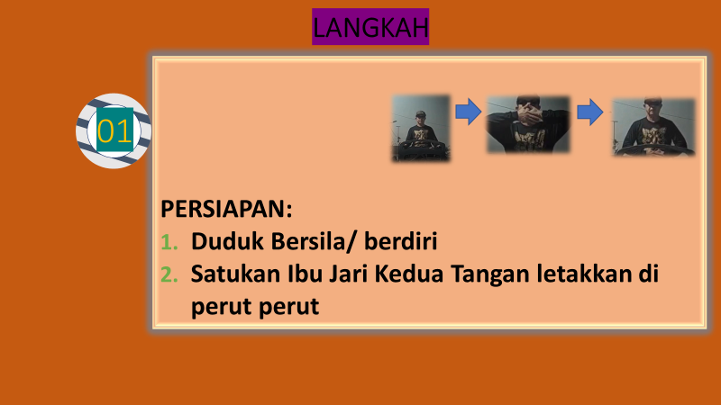
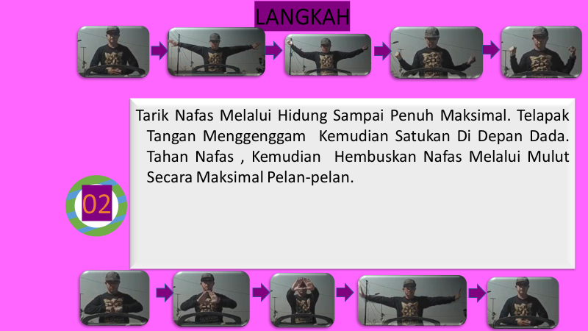

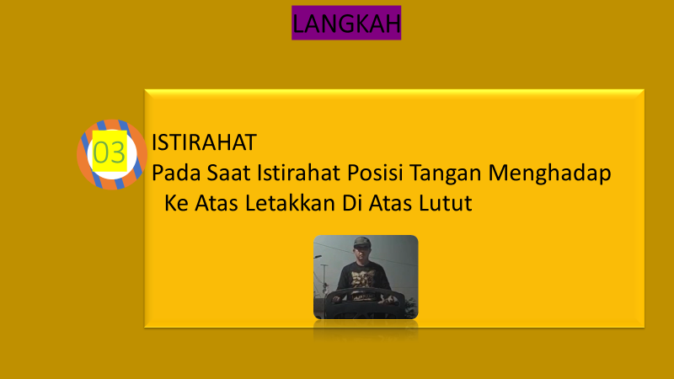

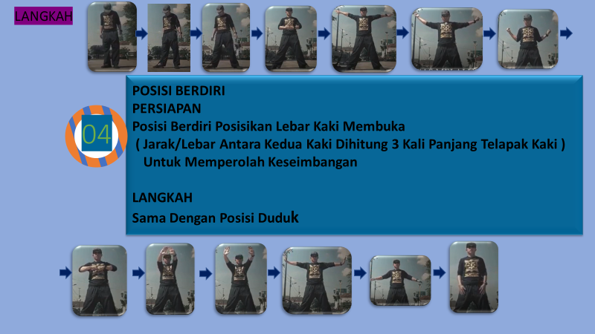

Gambar 1. Langkah-langkah olah raga teknik sederhana
Sumber: dokumen pribadi

